Макет выкройки ключницы «Сова»

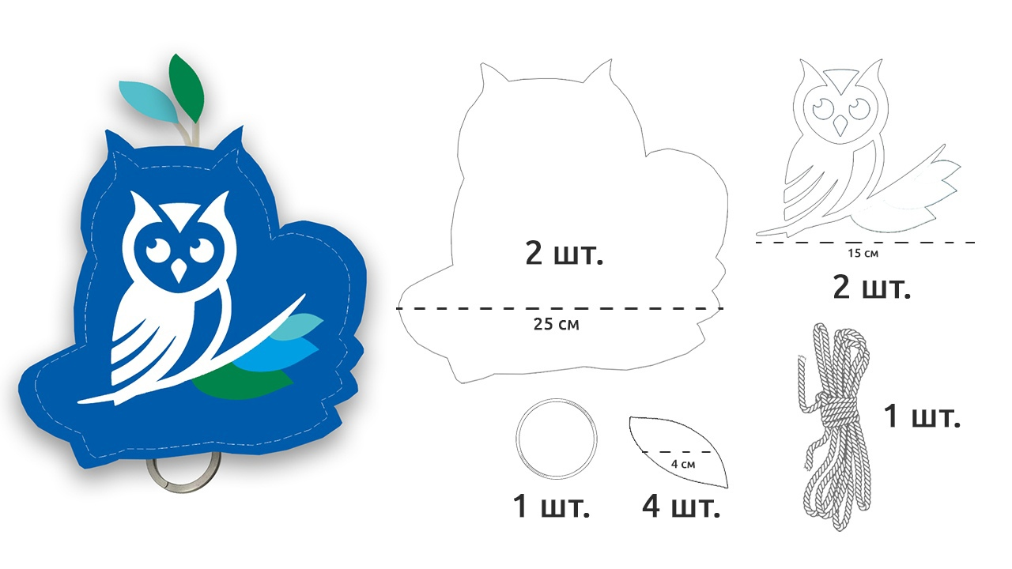
Вам понадобится:

- бумага, чтобы нарисовать выкройки;
- простой карандаш, а так же маркер или портновский мелок;
- белый тонкий фетр для тельца совы, глаз, клюва;
- синий тонкий фетр для основы;
- тонкий фетр голубого, берёзового и зеленого цветов для листочков;
- маленькие пуговички для глаз;
- швейные нитки в тон тканям;
- шнурок или лента;
- колечко для ключей;
- портновские булавки;
- ножницы.

Инструкция по изготовлению:

1. Нарисуйте на бумаге выкройки всех необходимых деталей, затем вырежьте все детали.
2. Бумажные детали разложите на подготовленных тканях, маркером или мелком обведите их по контуру. Детали тельца, глаз, клюва и листочков вырежьте точно по контуру, а основу вырежьте, отступив от контура на 0.7-1 см (припуски на швы).
3.На основу пришейте вручную петельным швом или на зигзагом швейной машине тельце совы, затем пришейте деталь клюва и детали глаз, в самую последнюю очередь пришейте пуговки для зрачков.
3. Детали основы совместите изнаночными сторонами друг к другу, зафиксируйте их портновскими булавками и сшейте по краю петельным швом, оставив не прошитыми небольшие участки на макушке и внизу совы, чтобы вдеть в них шнур или ленту.
4. Шнурок сложите пополам, подвесьте колечко для ключей и затем проденьте концы шнура сквозь «макушку» совы.
6. Края шнура прикройте листочками из фетра и сшейте листья между собой, проходя иглой сквозь концы шнура.

